Učivo pro 5.C 8. – 12.3.

V pondělí 8. 3. si vyzvedněte na recepci školy sešit ČJ školní a odevzdejte ČJ domácí ke kontrole. Vyzvedněte si také pracovní sešit Procvičování přídavných jmen a učebnici na VL Putování po Evropě.

ČESKÝ JAZYK
Učebnice str. 89 – 91
Písemně – str. 90, cv. 3
Pracovní sešit str. 44, cv. 3 (ve středu)
str. 45, cv. 2, 4 (ve čtvrtek)
Pracovní sešit – Procvičujeme pravopis přídavných jmen
str. 2, 3
Čítanka str. 28, 29 odpověz si na otázky číslo 3 a 5 do sešitu literatury.
Tento týden budu zkoušet přednes básně Co všechno musí udělat jaro.

MATEMATIKA
Učebnice 2. díl str. 8 – 10
Písemně: str. 9, cv. 9
Početník 1. díl – str. 33, cv. 1, 2
str. 34, cv. 1, 2
Početník 2. díl str. 2 celá

PŘÍRODOVĚDA
Zopakuj si učivo u testů v pracovním sešitě na str. 29, 30 a 31 (pracuj s učebnicí, k odevzdání 22. 3.)
Nakresli raketu, ve které bys chtěl letět do vesmíru. Nafoť a pošli mi mailem i s plakátem Měsíce do neděle 14. 3.

ANGLIČTINA
Lekce 18 Jobs
učebnice a pracovní sešit str. 38-39

Najděte ve slovníku povolání vašich rodičů.
What's your mum's and dad's job?
She is a...
He is a..

VLASTIVĚDA
Zlínský kraj
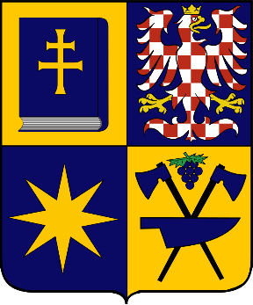
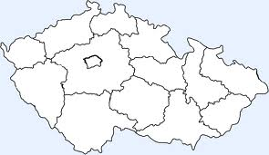

Krajské město: Zlín
Poloha: jihovýchod Moravy
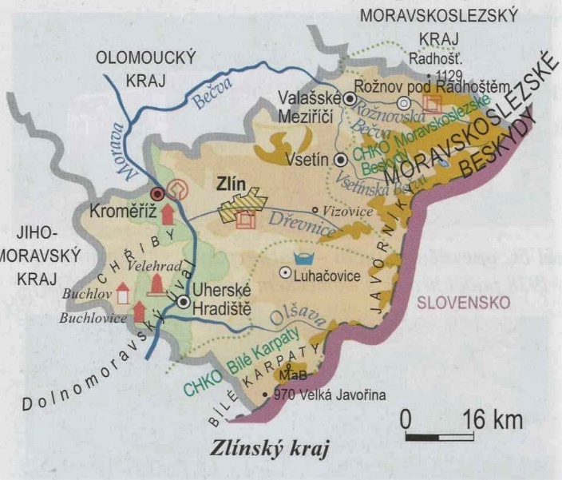

Další velká města : Uherské Hradiště, Kroměříž, Vsetín
Povrch :
- Chřiby - západ oblasti
- Dolnomoravský úval a jižní část Hornomoravského úvalu.
- Bílé Karpaty – Velká Jarořina
- Javorníky
- Moravskoslezské Beskydy – Radhošť –nejznámější hora

Vodstvo :
Morava a její přítoky : Bečva , Olšava, Dřevnice
lázně Luhačovice

Zemědělství :
- brambory
- len
- oves
- vinná réva v oblasti zvané Moravské Slovácko
Horské louky a pastviny jsou vhodné pro pastevectví.
Průmysl :
- ložiska stavebních materiálů, hlavně štěrkopísků
- naleziště stavebního kamene, vápence, cihlářské hlíny, ropy a zemního plynu
- dřevozpracující průmysl
- Zlín - výroba obuvi, strojírenský a gumárenský průmysl
- Valašské Meziříčí - sklárna
- Rožnov pod Radhoštěm - textilní a elektrotechnické závody
- Uherské Hradiště - potravinářský průmysl

Pamětihodnosti :
Zlín, skanzen Rožnov pod Radhoštěm, hrad Buchlov, zámek v Kroměříži, zámek Buchlovice, Velehrad

Významné osobnosti:
- Tomáš Baťa (narozen ve Zlíně)
- Cyril a Metoděj (působili v oblasti dnešního Velehradu)
- Leoš Janáček (pobýval v Luhačovicích)
- Jan Ámos Komenský (narozen v kraji)

Vlastivěda dějepis:
PRAŽSKÉ JARO (nové učivo)
- díky neutěšené situaci narůstalo mezi obyvateli napětí
- leden 1968 k moci se dostávají umírnění socialisté – Alexandr Dubček
→ dochází ke zmírňování komunistické diktatury
→ budují „socialismus s lidskou tváří“
jaro 1968 – „Pražské jaro“
- zrušena cenzura
- lidé mohou cestovat do zahraničí
- obnovena činnost Sokola a Junáka
Lidé toužili po svobodě – chtěli se zbavit závislosti na Sovětském Svazu.
OKUPACE ČESKOSLOVENSKA = NORMALIZACE
- vláda v Sovětském svazu nebyla s uvolněním socialismu v ČSSR spokojena
- 21. srpna 1968 vtrhla na naše území vojska Sovětského svazu
- občané ČSSR proti okupaci protestovali → vojska narazila na všeobecný odpor
- velmi aktivní byli mladí lidé a studenti (př. Jan Palach)
- v ČSSR byla obnovena totalitní vláda v čele s Gustavem Husákem (1969)
- občané, kteří nesouhlasili s režimem, byli opět krutě pronásledováni
→ málokdo našel odvahu proti režimu veřejně vystoupit

